00-开篇词 | 如何高效入门PyTorch？
方远 2021-10-11


00:00
1.25x
讲述：方远大小：9.86M时长：10:48
你好，我是方远，欢迎你跟我一起学习 PyTorch。
先做个自我介绍吧！我曾先后供职于百度和腾讯两家公司，任职高级算法研究员，目前在一家国际知名互联网公司 Line China 担任数据科学家，从事计算机视觉与自然语言处理相关的研发工作，每天为千万级别的流量提供深度学习服务。
想一想，我进入机器学习与深度学习的研究和应用领域已经有 10 年的时间了，这是个很有意思的过程。在人工智能快速发展的背景下，各种各样的深度学习框架层出不穷，有当下的主流，也有如今的新秀。
为什么我会这么说呢？这其实可以追溯到我的研究生时期。最早，我只是把 PyTorch，打上了一个新秀的标签，记得那时候，深度学习的浪潮才刚刚兴起，传统的机器学习开始转到深度学习，但是我们能选的框架却十分有限。
当时在学术界流行的一个深度学习框架是 Theano，可能有的同学都没有听说过它。这个框架就像是祖师爷般的存在，从 2008 年诞生之后的很长一段时间中，它都是深度学习开发和研究的行业标准。
为了复现论文中的算法，我开始学习 Theano。接触之后，我发现它的声明式编程，无论是风格还是逻辑都十分奇特。而且那时候的学习资料很匮乏，只能啃官方的说明文档。如此一来，我觉得 Theano 十分晦涩难学，入门门槛非常高。
后来，我去到了互联网大厂的核心部门工作。那时学术界已经涌现出了很多深度学习方面的研究，而工业界才刚刚开始将深度学习技术落地。Google 的 TensorFlow 框架于 2015 年正式开源，而我们的团队也开始着手把深度学习技术应用于文本处理等方向。
2017 年，Google 发布了 TensorFlow 1.0 版本，到了 2019 年，又发布了 2.0 新版本。TensorFlow 1.x 版本时期，TensorFlow 框架拥有大量的用户。不过，问题也非常明显，主要的弊端就是框架环境配置不兼容，新老版本函数差异也很大，且编程困难。
但凡涉及版本更新，总会出现 API 变化，前后版本不兼容的问题。并且当我阅读别人代码的时候，TensorFlow 1.x 的可读性也不是很高。这些问题都增加了我的学习成本。直到 TensorFlow 2.x 版本，TensorFlow 逐渐借鉴了 PyTorch 的优点，进行了自我完善。
而与 TensorFlow 同一时期横空出世，也拥有众多用户的一个深度学习框架还有 Keras。Keras 的 API 对用户十分友好，使用起来很容易上手。如果有什么想法需要快速实验，看一看效果，那 Keras 绝对是不二的选择。
但是，高度模块化的封装也同样会带来弊端，看起来学习 Keras 似乎十分容易，但我很快就遇到了瓶颈。高度封装就意味着不够灵活，比如说如果需要修改一些网络底层的结构，Keras 所提供的接口就没有支持。在使用 Keras 的大多数时间里，我们主要都停留在调用接口这个阶段，很难真正学习到深度学习的内容。
直到 PyTorch 出现，随着使用它的人越来越多，其技术迭代速度跟生态发展速度都很迅猛。如果你在 GitHub 找到了一个 PyTorch 项目相关的开源代码，我们可以很容易移植到自己的项目中来，直接站在巨人的肩膀上看世界。
而且相比前面那些主流框架，PyTorch 有着对用户友好的命令式编程风格。PyTorch 设计得更科学，无需像 TensorFlow 那样，要在各种 API 之间切换，操作更加便捷。
PyTorch 的环境配置也很方便，各种开发版本都能向下兼容，不存在老版本的代码在新版本上无法使用的困扰，而且 PyTorch 跟 NumPy 的风格比较像，能轻易和 Python 生态集成起来，我们只需掌握 NumPy 和基本的深度学习概念即可上手，在网络搭建方面也是快捷又灵活。
另外，PyTorch 在 debug 代码的过程也十分方便，可以随时输出中间向量结果。用 PyTorch 就像在 Python 中使用 print 一样简单，只要把一个 pdb 断点扔进 PyTorch 模型里，直接就能用。
因为它的优雅灵活和高效可用，吸引了越来越多的人学习。如果还有人只把 PyTorch 当成一个新秀，觉得 PyTroch 不过是个“挑战者”，试图在 TensorFlow 主导的世界里划出一片自己的地盘。那么数据可以证明，这种想法已经时过境迁。事实上，PyTorch 无论在学术界还是在工业界，都已经霸占了半壁江山。
从学术界来看，2019 年之前，TensorFlow 还是各大顶会论文选择的主流框架，而 2019 年之后，顶会几乎成了 PyTorch 的天下，此消彼长，PyTorch 只用了一年的时间。
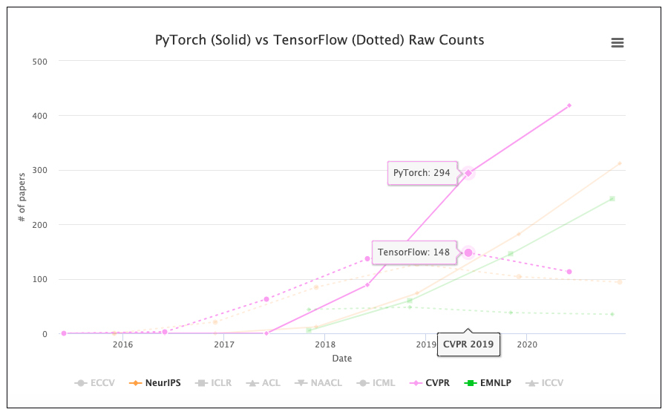
要知道，机器学习这个领域始终是依靠研究驱动的，工业界自然也不能忽视科学研究的成果。就拿我所在的团队来说，现在也已经逐步向 PyTorch 框架迁移，新开展的项目都会首选用 PyTorch 框架进行实现。
不得不说，PyTorch 的应用范围已经逐渐扩大，同时也促进了其生态建设的发展。由于现在越来越多的开发者都在使用 PyTroch，一旦我们的程序遇到了 error 或 bug，很容易就可以在开发论坛上寻找到解决方案。
总之，一旦你掌握了 PyTorch，就相当于走上了深度学习、机器学习的快车道。以后学习其他深度学习框架也可以快速入门，融会贯通。
如果你即将或者已经进入了深度学习和机器学习相关领域，PyTorch 能够帮你快速实现模型与算法的验证，快速完成深度学习模型部署，提供高并发服务，还可以轻松实现图像生成、文本分析、情感分析等有趣的实验。另外有很多算法相关的岗位，也同样会要求你熟练使用 PyTorch 等工具。
可以探索的方向还有很多，这里就不一一列举了。那么问题来了，既然 PyTorch 有这么多优点，我们要怎样快速上手呢？
只看原理好比空中楼阁，而直接实战对初学者来说又相对困难。因此我推荐的方法是，先理一个整体框架，有了整体认知之后，再通过实战练习巩固认知。
具体来说，我们要先把框架的基本语法大致了解一下，然后尽快融入到一个实际项目当中，看一看在实际任务中，我们是怎么基于框架去解决一个问题的。这个专栏，也正是沿着这样一个思路设计的。我在专栏里给你提供了丰富的代码和实战案例，可以帮助你快速上手 PyTorch。

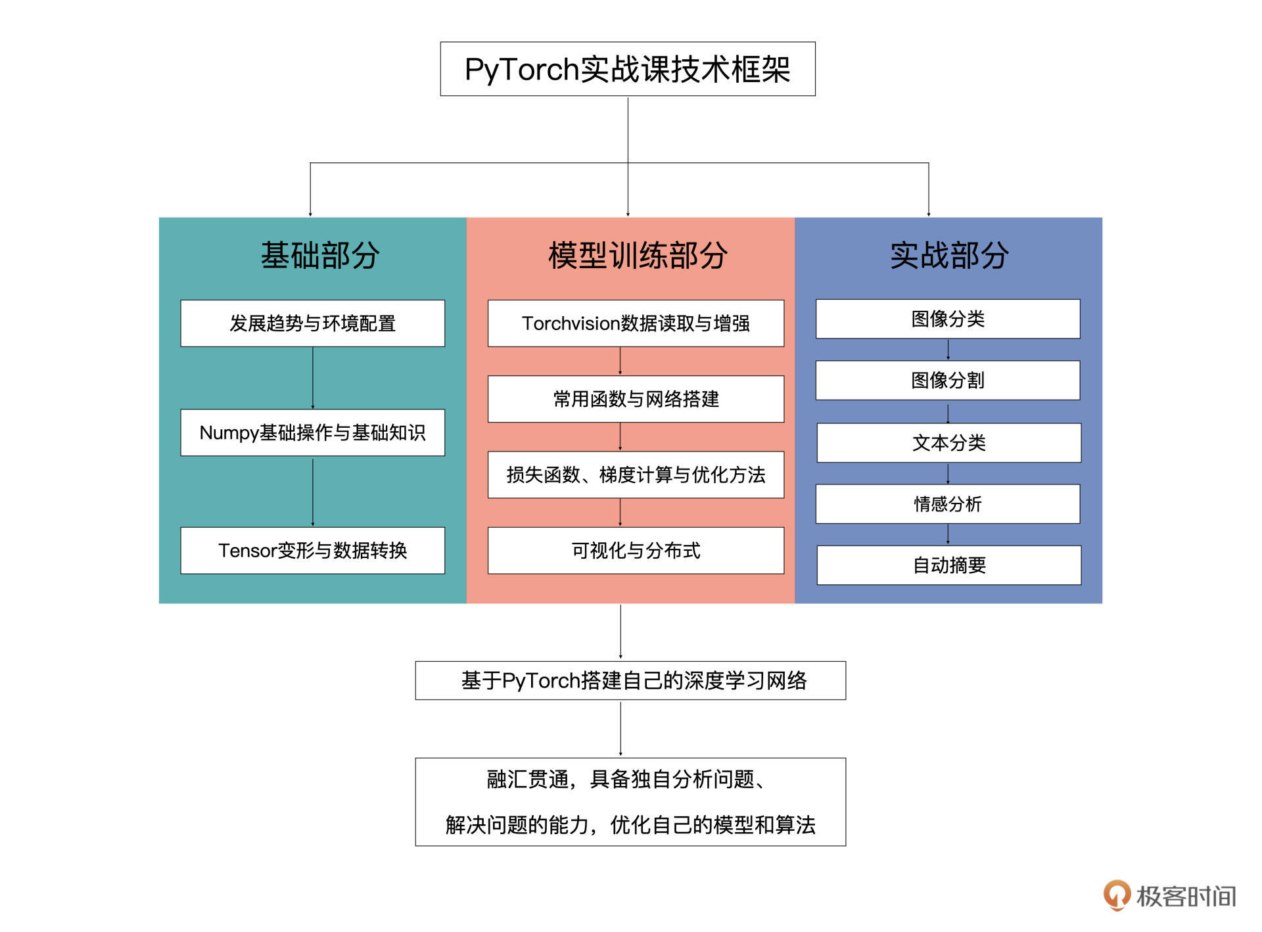
专栏知识地图

通过这个专栏，你将会熟练使用 PyTorch 工具，解决自己的问题，这是这个专栏要实现的最基础的目标。
除了掌握工具用法之上，我希望交付的终点是让你获得分析问题的能力和解决问题的方法，让你懂得如何优化你自己的算法与模型。在学习经验方面，我希望这个专栏为你打开一扇窗，让你知道走深度学习这条路，需要有怎样的知识储备。
为了让你由入门到精通，我把专栏分成了三个递进的部分。

基础篇
简要介绍 PyTorch 的发展趋势与框架安装方法，以及 PyTorch 的前菜——NumPy 的常用操作。我们约定使用 PyTorch 1.9.0 版本，以及默认你已经掌握了 Python 编程与简单的机器学习基础，不过你也不用太过担心，遇到新知识的我基本都会从 0 开始讲起的。
模型训练篇
想要快速掌握一个框架，就要从核心模块入手。在这个部分，会结合深度学习模型训练的一系列流程，为你详解自动求导机制、搭建网络、更新模型参数、保存与加载模型、训练过程可视化、分布式训练等等模块，带你具体看看 PyTorch 能给我们提供怎样的帮助。通过这个部分的学习，你就能基于 PyTorch 搭建网络模型了。

实战篇
我们整个专栏都是围绕 PyTorch 框架在具体项目实践中的应用来讲的，所以最后我还会结合当下流行的图像与自然语言处理任务，串联前面两个模块的内容，为你深入讲解 PyTorch 如何解决实际问题。
总之，除了交付给你一个系统的 PyTorch 技术学习框架，我还希望给你传递我在深度学习这条路上的经验思考。
最后，给你一点建议，对于学习 PyTorch 来说，边学边查、边练边查是个很好的方法。因为在我们实际做项目的时候，肯定会遇到一些之前没有使用过的函数，自己去查的话可以很好地加强记忆。
当然，我也会尽心做好一个引路人，带你一步步实现课程目标，也期待你能以更加积极的状态投入到本次的学习之旅。现在就让我们一起探索 PyTorch，打开深度学习的大门吧！
65人觉得很赞给文章提建议
© 版权归极客邦科技所有，未经许可不得传播售卖。 页面已增加防盗追踪，如有侵权极客邦将依法追究其法律责任。
Geek_9dd926
Command + Enter 发表
0/2000字符
提交留言

精选留言(17)
- 
Geek_608066
置顶
之前看到过方远老师的深度学习深度剖析课程，写的很好，就连我这个小白都能看懂。这次又有了实战课程，666啊～希望我能跟进一步
作者回复: 你好，感谢你的留言。希望能与你一起学习、进步，加油～
2021-10-20
收起
3
评论 2

方远
作者
你好，感谢你的留言。希望能与你一起学习、进步，加油～
2021-10-20
投诉
评论


浩
给个课程链接吧
2021-10-26
投诉
评论

提交
- 
奋斗
方远老师你好，小白初学者，之前做过简单的机器学习算法。方远老师，本专拦对于深度学习小白，首先搭建深度学习实验环境，Mac电脑可以吗？比如专栏后面的实战项目mac能运行吗？还是必须要用gpu服务器那。能给个基础的运行环境硬件的参考吗？谢谢方远老师。
作者回复: 你好，奋斗。感谢你的留言。对于学习来说Mac是可以的，后面的实战内容有的也是可以用Mac训练的。 不过对于真实的项目来说，都会上GPU的。
2021-10-11

5
- 
细雨平湖
老师，这门课处理的是英文文本还是汉语文本？英文文本在国内用处不大啊。。。
作者回复: 你好，细雨平湖。谢谢留言。届时我们将采用Bert，多语言使得语言种类并没有那么重要。中英文都可以处理^^。
2021-10-20
2
4
- 
李凯
看到pytorch深度学习实战直接就购买了，希望能在老师带领下，学有所成
作者回复: 你好，李凯。感谢留言，希望能和你共同进步，一起加油：）
2021-10-12

4
- 
Oditto
老师好，对于完全是小白的新人入门，除了专栏中讲的内容之外，有什么自主学习的建议或者经验分享吗
作者回复: 你好，Oditto，首先谢谢你的留言。 如果是完全完全小白的话，可以先去看一些机器学习的基本概念。 例如，什么是训练集、验证集，以及机器学习算法的分类（例如，什么是有监督学习，什么是无监督学习）这样的。 如果你已经都知道的话，我觉得可以先学习专栏里的内容。 因为专栏里不光光介绍了PyTorch的使用方法，还会介绍一些背后的理论知识。 例如，什么是损失函数、什么是优化方法等，并且专栏中还有目前主流应用的实战环节。 我相信，你完成了这些的学习之后，你会找到自己感兴趣的方向（自然语言处理、CV或者其他），并且有能力再进一步的自我学习。：）
2021-10-14

2
- 
Chloe
老师是自行车爱好者呀，发现每课都是自行车的照片
编辑回复: 是呀，老师业余喜欢骑自行车～
2022-01-26

1
- 
Sendlc
赞啊，一直想学PyTorch，最后的实战篇好吸引人，期待。
作者回复: 你好，Sendlc。感谢你的留言。后面很精彩～
2021-10-20

1
- 
rong
终于有pytorch的课程了，看了老师后面的课程，老师讲的内容非常通俗易懂。对于小白我的来说也可以很好的理解。
作者回复: 你好，rong。感谢你的留言与认可。一起加油。
2021-10-16

1
- 
李沉舟
课程短而精干，简约而不简单，正如pytorch。
作者回复: 你好，李沉舟，感谢你的留言。希望与你一起学习，一起进步：）
2021-10-13

1
- 
lzh
老师好，我是做后端的，因为项目需要用到yolov5做图像识别，所以用到了pytorch。 以前完全没搞过AI，虽然跟着pytorch的tutorials都能顺利跑下来，但是换成自己的模型best.pt就各种受阻碍了，我觉得我应该是没正确理解pytorch的使用方式，迫于无奈只能重新仔细学习pytorch。 我的目标是拿到一个别人训练好的pt就能建模就能用，所以我暂时并不想了解太多关于底层AI算法的原理。 这门课应该能达到我的目标吧
作者回复: 你好，感谢留言。 单纯调用的话我觉得不是一个问题，只要这个模型的提供者有一个模型调用的demo，都可以解决的你的问题吧。
2022-10-18归属地：北京
收起

评论 2

方远
作者
你好，感谢留言。 单纯调用的话我觉得不是一个问题，只要这个模型的提供者有一个模型调用的demo，都可以解决的你的问题吧。
2022-10-21归属地：北京
投诉
评论


lzh

方远
作者
感谢老师回复，关联就是别人给的demo跑不通，或者我觉得没达到我想要的效果，我也不能确定他对于pt的建模是否正确
2022-10-21归属地：广东
投诉
评论

提交
- 
张跃雨
开始学习，希望可以通过技能增长实现应用场景下的设想，加油！
作者回复: 加油^^
2022-09-03归属地：北京


- 
Geek_37d294
老师您好，我想问下怎么将模型放租来的服务器上训练 老师方便讲解吗？出个课程也行 不管看文档还是百度都不大明白 而且感觉远程部署对新手坑不少 还有是不是得先掌握linux知识
作者回复: 你好，感谢你的留言。 Linux知识是必须的。不过没感觉在自己的服务器上训练和在租的服务器上训练有什么不同啊。你能详细说说吗？ 最好再起一个新的留言，在这下面留言的话我没通知。
2022-05-02


- 
小林子
对于数学基础，老师有什么好的建议吗
作者回复: 你好，感谢你的留言。 对于这个专栏来说，可以看看高等数学中的求极值、求最大值最小值的内容。
2022-04-21


- 
江河入梦来
您好 请问课程资料在哪里 有github repo嘛
编辑回复: 大部分代码都在课程里，后面图片分类那节课的代码链接在放开头了。
2022-03-02


- 
F
跟着老师开始学习
作者回复: 你好，F，感谢你的留言。 希望能与你一起学习进步。^^
2021-11-08


- 
Mamba_824
很不错的课程，拜读了
作者回复: 你好，Mamba_824，感谢你的留言与认可。希望与你一起进步，一起学习。
2021-10-20


- 
Kong
LINE是一家韩国的公司吧。
作者回复: 你好，崆峒道。感谢你的留言。不仅仅韩国，亚洲很多国家都有LINE的公司。
2021-10-12

